4. Feladat (20 pont)

Az$m$tömegű R sugarú tárcsa az állványhoz viszonyítva $ω_{1}$, az állvány pedig a rögzített A csukló körül $ω_{2}$ szögsebességgel forog. A szögsebességek nagysága állandó.
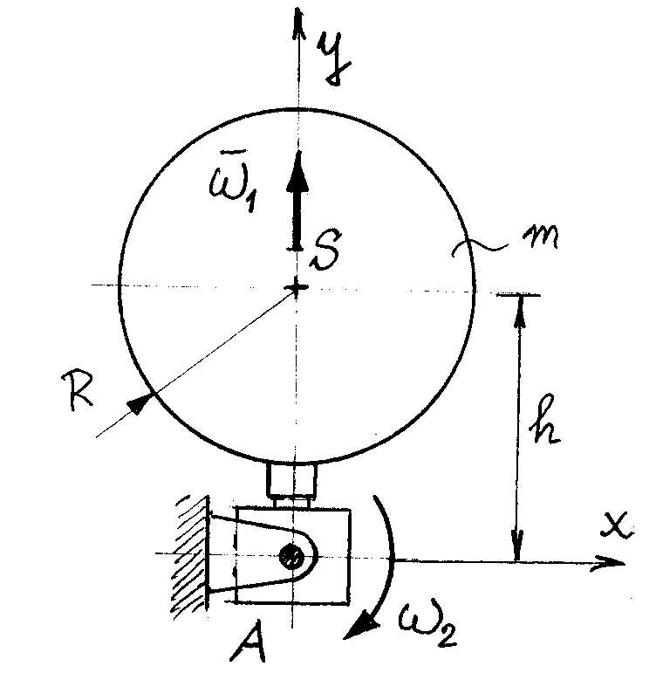
Adott mennyiségek:

$\begin{aligned} R=0\text{.}3 m, h=0\text{.}5 m m=\text{20} \text{kg}, \\ ω_{1}=\text{18}\frac{1}{s}, ω_{2}=5\frac{1}{s}\text{.}\end{aligned}$

(a) Redukálja az impulzusvektor-rendszert a tárcsa S súlypontjába.
(b) Határozza meg a $Π_{A}$ perdületvektor értékét.

(c) Határozza meg a${\overset{˙}{Π}}_{S}$ perdületderiváltvektor értékét.
(d) Számítsa ki a tárcsa kinetikai energiáját.

5. Feladat (20 pont)
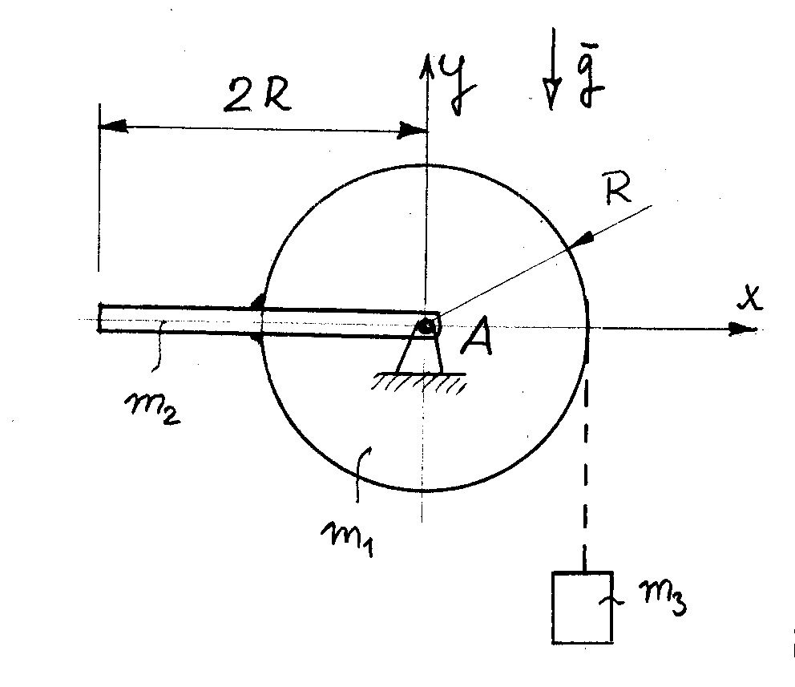
Az R sugarú korongot és a $2R$ hosszúságú rudat mereven összehegesztették. A korong kerületére csévélt ideális kötélen $m_{3}$ tömegű anyagi pont függ. A szerkezet nyugalomból kezd el mozogni. Adott mennyiségek:

$$\begin{aligned}m_{1}=m_{2}=\text{15}\text{kg}, m_{3}=5\text{kg} \\ R=0\text{.}4m, g=\text{10}\frac{m}{s^{2}}\text{.} \end{aligned}$$
- Számítsa ki a szöggyorsulást és a kötélerőt az indulás pillanatában.
- Határozza meg a szögsebesség értékét a test ${\text{45}}^{o}$-os elfordulása után

